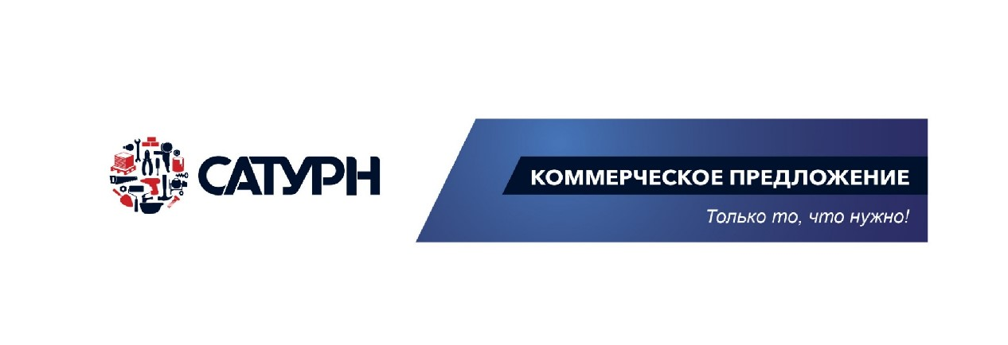

Коммерческое предложение

№ | Наименование товара | Кол- во | Ед.изм ерения | Стоимость за ед. изм. | Сумма
1 | Клей монтажный ХЕНКЕЛЬ Момент Монтаж Экспресс (400г) картридж | 12 | шт | 384,00 | 4 176,00
2 | Пена монтажная ТИТАН для окон и дверей проф. внесезонная (750 мл) | 24 | шт | 684,00 | 16 416,00
3 | ВД-40 (WD-40) смазка универсальная проникающая 0,2л | 10 | шт | 820,00 | 8 200,00
4 | Герметик силиконовый ТИТАН  (0,260 л) | 30 | шт | 468,00 | 14 040,00
5 | Клеящая влаготермостойкая мастика ГРИДА 6 кг | 2 | шт | 700,00 | 1 400,00
6 | Клеящая влаготермостойкая мастика ГРИДА 20 кг | 1 | шт | 1 800,00 | 1 800,00
Итого: 46 032,00 руб.
В том числе НДС 22%:
8 300,85



